|  |  |
| --- | --- |
| **Ciencias Naturales Unidad N°1: Ciencias de la vida** | **Guía de apoyo clase N° 2**  **4°Básico** |

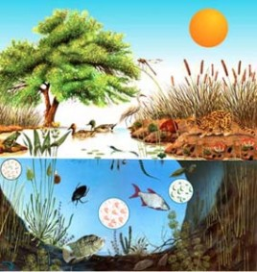

**Nombre:** _______________________________________ **Fecha:** ____/____/_______

***\*Recuerda reunirte con tus compañeros de trabajo.***

Escribe en el siguiente recuadro el ecosistema que les toco como grupo.

_______________________________________

En el siguiente cuadro deberás registrar la información que consideras relevante al ecosistema que les toco como grupo de trabajo.

No olvides que debes acudir a tu página web en el ítem recursos. Descarga los archivos correspondientes a tu ecosistema. Además podrás encontrar videos educativos al inicio de página web.

________________________________________________________________________________________________________________________________________________________________________________________________________________________________________________________________________________________________________________________________________________________________________________________________________________________________________________________________________________________________________________________________________________________________________________________________________________________________________________________________________________________________________________________________________________________________________________________________________________________________________________________________________________________________________________________________________________________________________________________________________________________________________________________________________________________________________________________________________________________________________________________________________________________________________________________________________________________________

¡No olvides pegar esta guía de apoyo en tu bitácora!